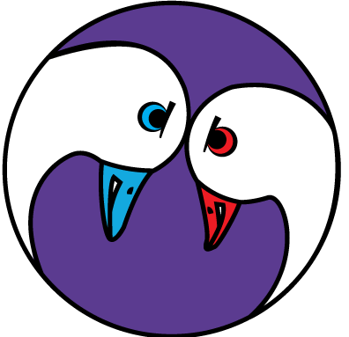
Crazy Goose

Definizione delle regole di gioco:
- I giocatori hanno un solo dado a disposizione per turno
- Il giocatore subisce l’effetto della casella in cui capita, anche se ci finisce a causa di un altro effetto
- Tabellone di gioco generato in modo casuale ad inizio partita
- 40 caselle totali di cui:
- 4 caselle “ Tira di nuovo il dado ”
- 4 caselle “ Torna indietro di una casella ”
- 2 caselle “ Torna indietro di tre caselle ”
- 4 caselle “ Vai avanti di una casella ”
- 2 caselle “ Vai avanti di quattro caselle ”
- 4 caselle “ Stai fermo un giro ”
- 2 caselle “ Stai fermo due giri ”
- La casella precedente alla fine avrà “ Torna all’inizio ”

Funzionamento del gioco:

I giocatori tirano il dado una volta a testa, a meno che un effetto abbia permesso un secondo lancio di dadi oppure fermato l’avversario.

Azioni svolte dai giocatori:

I giocatori aspettano che l’avversario abbia terminato il suo turno, poi cliccano sull’icona del dado per lanciarlo.

Dettaglio fine partita:

Il giocatore che per primo arriverà alla casella finale con un tiro perfetto avrà battuto l’avversario.

Calcolo dei punteggi:

I giocatori vedranno quante caselle gli mancheranno alla vittoria e a che punto del percorso sono (in percentuale, o con una barra di progressione). Ad ogni casella raggiunta verrà incrementato il punteggio finale del giocatore.

Numero di round possibili:

La partita è unica ed una volta terminata il gioco sarà concluso e si potrà smettere di giocare o cominciare una nuova partita.

